3^{ο} ΔΗΜΟΤΙΚΟ ΣΧΟΛΕΙΟ ΨΑΧΝΩΝ

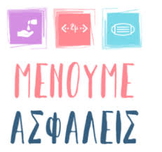

ΧΡΉΣΙΜΑ ΤΗΛΕΦΩΝΑ ΚΑΙ ΓΡΑΜΜΕΣ ΨΥΧΟΛΟΓΙΚΗΣ ΥΠΟΣΤΗΡΙΞΗΣ

Μπουντζουκίδου Σταυρούλα Πετρουλάκη Ελένη

Κοινωνική Λειτουργός – ΕΔΕΑΥ Ψυχολόγος – ΕΔΕΑΥ

ΨΑΧΝΑ
ΣΧΟΛΙΚΟ ΕΤΟΣ 2020-21

Ο νέος κορωνοϊός Covid-19 ανιχνεύθηκε πρώτη φορά το Δεκέμβριο του 2019 στην περιοχή Γιουχάν της Κίνας και αποτελεί ένα νέο στέλεχος κορωνοϊού. Δεδομένου πως σχεδόν ό, τι έχει να κάνει με τον νέο ιό είναι προς διερεύνηση, είναι φυσιολογικό να δημιουργείται ένα αίσθημα αβεβαιότητας και ανασφάλειας τόσο στους γονείς όσο και στα παιδιά. Σε μια προσπάθεια παροχής βοήθειας προς όλους κρίθηκε σκόπιμη η συγκέντρωση κάποιων σημαντικών τηλεφώνων τόσο του Δήμου Χαλκίδας όσο και της χώρας γενικότερα.

1135: πρόκειται για την τηλεφωνική 24ωρη γραμμή του Εθνικού Οργανισμού Δημόσιας Υγείας. Είναι ο αριθμός που θα πρέπει να καλέσουμε σε περίπτωση που κάποιος από εμάς εμφανίσει συμπτώματα αντίστοιχα με αυτά που του νέου ιού.

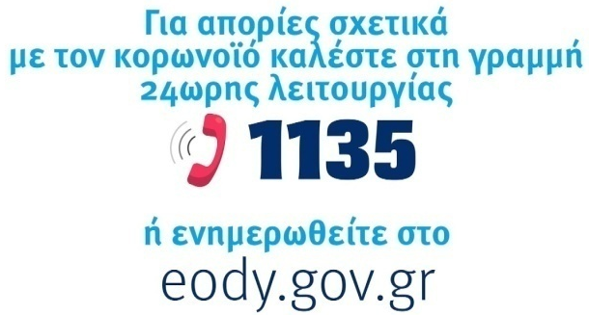

Δίκτυο Ψυχολογικής και Συμβουλευτικής Υποστήριξης από τον Δήμο Χαλκιδέων

Η εμφάνιση του κορονοϊού Covid-19 και οι νέες συνθήκες διαβίωσης, οδήγησαν στη λήψη μέτρων κοινωνικών αποστάσεων και περιορισμού των μετακινήσεων. Με σκοπό την παροχή βοήθειας σε καθημερινά προβλήματα, που φαντάζουν μεγαλύτερα στις ιδιαίτερες αυτές συνθήκες, ο Δήμος Χαλκιδέων, μέσω του Δημοτικού Οργανισμού Παιδείας, Προστασίας και Αλληλεγγύης (Δ.Ο.Π.Π.Α.Χ), με αίσθημα κοινωνικής ευθύνης, δημιουργεί Δίκτυο Ψυχολογικής και Συμβουλευτικής Υποστήριξης, με ειδικούς επιστήμονες Ψυχολογίας και Κοινωνιολογίας, οι οποίοι εθελοντικά θα προσφέρουν τη γνώση και την εμπειρία τους. Το Δίκτυο αυτό, δίνει τη δυνατότητα στους πολίτες που επιθυμούν, να επικοινωνούν στις παρακάτω τηλεφωνικές γραμμές, προκειμένου να ζητήσουν συμβουλές, κατευθύνσεις και ψυχολογική στήριξη όσον αφορά στη διαχείριση τυχόν προβλημάτων.
Τηλεφωνικές γραμμές:
•22210-44133
Καθημερινά από 17:00 έως 22:00
•22210-62831
Δευτέρα από 19:00 έως 22:00, Τρίτη από 10:00 έως 13:00, Παρασκευή από 10:00 έως 13:00
•22210-62161
Καθημερινά από 10:00 έως 13:00 και 17:00 έως 22:00
Συμβουλευτική για παιδιά έως 12 ετών:
•22210-85609
Καθημερινά από 10:00 έως 13:00
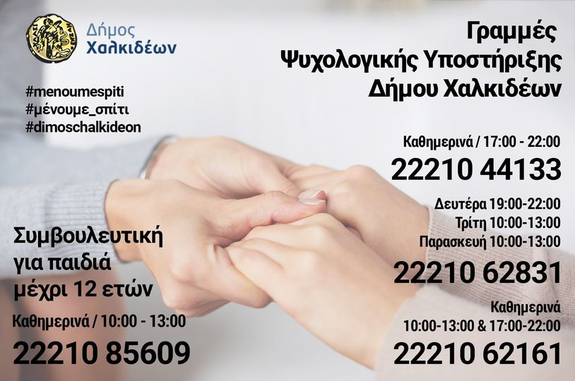

ΠΕΡΙΦΕΡΕΙΑ ΣΤΕΡΕΑΣ ΕΛΛΑΔΑΣ ΚΑΙ Η ΔΟΜΗ «ΓΕΦΥΡΑ»
Η Περιφέρεια Στερεάς Ελλάδας και η Δομή «Γέφυρα», με αίσθημα ευθύνης και κοινωνικής αλληλεγγύης, θέτουν σε λειτουργία την εξαγγελθείσα γραμμή ενημέρωσης, ψυχολογικής και συμβουλευτικής υποστήριξης.
Μια ακόμη δράση με στόχο την αντιμετώπιση των δυσμενών επιπτώσεων της πανδημίας του κορωνοϊου.
Ειδικοί επαγγελματίες επιστήμονες της ψυχικής υγείας, είτε ως ιδιώτες είτε μέσα από πιστοποιημένους φορείς, παρέχουν εθελοντικά ψυχολογική και συμβουλευτική στήριξη σε πολίτες που το έχουν ανάγκη αυτή τη δύσκολη συγκυρία.
Επιπλέον, θα παρέχεται πληροφόρηση για ζητήματα αναφορικά με τα μέτρα προστασίας του πληθυσμού, καθώς και ενημέρωση για επιπλέον πηγές υποστήριξης των πολιτών, προς αντιμετώπιση της πανδημίας.
Οι ενδιαφερόμενοι μπορούν να απευθύνονται στο 210-3002233 από Δευτέρα ως Κυριακή και ώρες 9:00 π. μ. έως 21:00 μ. μ.

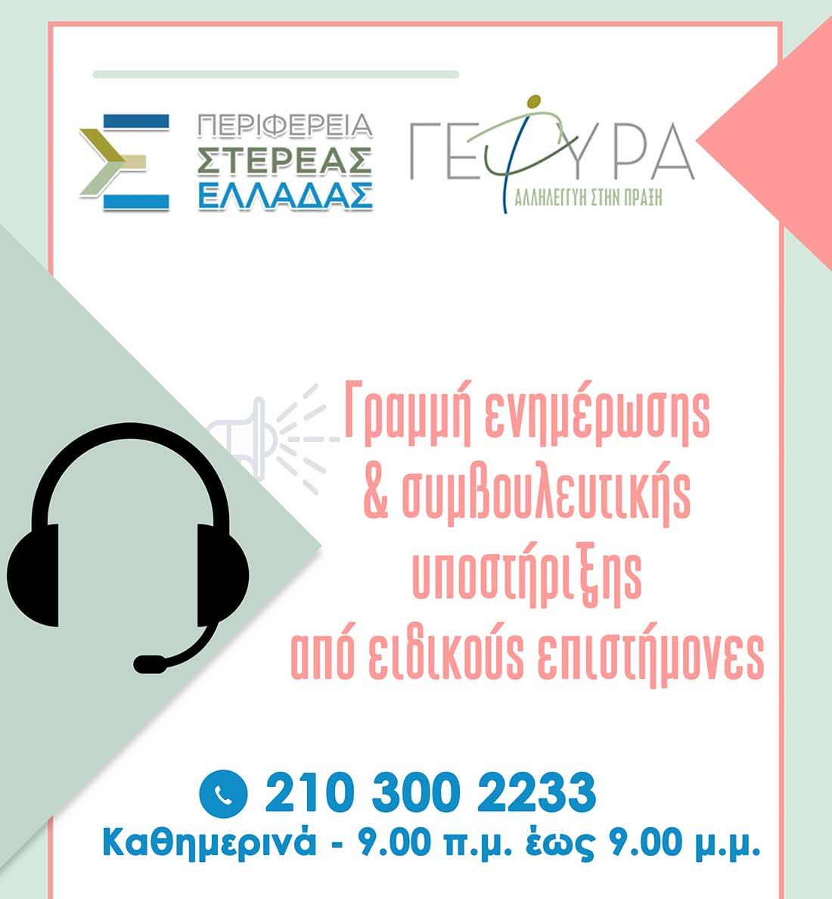
210 7297 957: Οι Πρυτανικές Αρχές του ΕΚΠΑ σε συνεργασία με την Α’ Πανεπιστημιακή Ψυχιατρική Κλινική του Αιγινητείου Νοσοκομείου , αναλαμβάνουν την πρωτοβουλία για την οργάνωση και λειτουργία τηλεφωνικής γραμμής βοήθειας, συμβουλευτικής και ψυχολογικής υποστήριξης των συμπολιτών μας και ανοικτές Γραμμές Βοήθειας μέσω τηλεδιάσκεψης (Skype) για την αντιμετώπιση του ψυχολογικού αβοήθητου των συμπολιτών μας. Τόσο η τηλεφωνική γραμμή βοήθειας όσο και οι ανοικτές Γραμμές Βοήθειας μέσω τηλεδιάσκεψης (Skype) προσφέρουν ένα παράθυρο διαλόγου, συμβουλών και ελπίδας και δίνουν τη δυνατότητα σε άτομα που αντιμετωπίζουν προβλήματα να μιλήσουν, να στηριχθούν και να έλθουν πιο κοντά στη λύση του προβλήματος.

11525: Τηλεφωνική Γραμμή "Μαζί για το Παιδί". Δωρεάν Συμβουλευτική στήριξη για την ψυχική υγεία των Παιδιών, την άσκηση βίας μέσα στην οικογένεια και τα παιδιά με ειδικές ανάγκες.

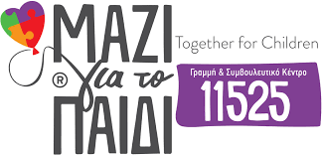

**Πάντα υπάρχει και η εναλλακτική της επικοινωνίας με την ψυχολόγο και την κοινωνική λειτουργό του σχολείου κατόπιν σχετικού αιτήματος και με τρόπο που θα εξυπηρετεί και τις δυο πλευρές.

ΤΟΠΙΚΕΣ ΜΟΝΑΔΕΣ ΥΓΕΙΑΣ

Έργο των Τ.ΟΜ.Υ είναι η παροχή δωρεάν, καθολικής, κατάλληλης, αποτελεσματικής, αποδοτικής, ποιοτικής και ανθρωποκεντρικής πρωτοβάθμιας φροντίδας υγείας στον εγγεγραμμένο πληθυσμό, με έμφαση στις κοινοτικές δράσεις στο γενικό πληθυσμό συμπεριλαμβανομένων των ευάλωτων ομάδων πληθυσμού. Ειδικότερα, οι Τ.ΟΜ.Υ λειτουργούν ως ομάδες οικογενειακής ιατρικής, με εγγεγραμμένο πληθυσμό ευθύνης και έχουν ως σκοπό την παροχή δωρεάν ποιοτικών υπηρεσιών Πρωτοβάθμιας Φροντίδας Υγείας.
Η ΤΟΜΥ Δροσιάς Χαλκίδας είναι στελεχωμένη με ειδικευμένο ιατρικό και βοηθητικό προσωπικό, άρτια εξοπλισμένη και θα λειτουργεί από τις 07:00π.μ. έως τις 22:00μ.μ. και βρίσκεται επί της οδού 28ης Οκτωβρίου 33 Ανθηδώνος (Δροσιά) στη Χαλκίδα.
Η γραμμή επικοινωνίας με τη Γραμματεία της ΤΟΜΥ είναι: 2221099949 και η Διεύθυνση Ηλεκτρονικής Αλληλογραφίας: tomy.chalkida2@dypethessaly.gr

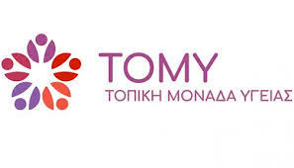

Χρήσιμα τηλέφωνα

- ΚΕΝΤΡΟ ΥΓΕΙΑΣ ΧΑΛΚΙΔΑΣ - ΣΤΑΘΜΟΣ ΠΡΟΣΤΑΣΙΑΣ ΜΑΝΑΣ ΚΑΙ ΠΑΙΔΙΟΥ : 2221066188, 2221066187
Διεύθυνση: Πλατεία Αγίας Βαρβάρας,34132, Χαλκίδα, Ευβοίας

- ΚΕΝΤΡΟ ΨΥΧΙΚΗΣ ΥΓΕΙΑΣ ΧΑΛΚΙΔΑΣ: 2221350900
Διεύθυνση: Τσιριγώτη 29Α Χαλκιδέων, 34132 Χαλκίδα Ευβοίας

- ΠΕΔΥ, ΜΟΝΑΔΑ ΥΓΕΙΑΣ ΧΑΛΚΙΔΑΣ (ΙΑΤΡΕΙΑ): 2221078426

- ΚΕΝΤΡΑ ΚΟΙΝΟΤΗΤΑΣ ΧΑΛΚΙΔΑΣ: 2221087322.
Διεύθυνση: Γλαύκου 27 (στεγάζονται στα γραφεία του Τμήματος Πρόνοιας του Δήμου Χαλκιδέων)

- ΤΟΠΙΚΗ ΟMΑΔΑ ΥΓΕΙΑΣ (Τ.ΟΜ.Υ) ΔΡΟΣΙΑΣ ΧΑΛΚΙΔΑΣ: 2221099949
Διεύθυνση: 28ης Οκτωβρίου 33 Ανθηδώνος (Δροσιά) , Χαλκίδα
Email: tomy.chalkida2@dypethessaly.gr

- ΤΟΠΙΚΗ ΟMΑΔΑ ΥΓΕΙΑΣ (Τ.ΟΜ.Υ) ΒΑΣΙΛΙΚΟΥ ΧΑΛΚΙΔΑΣ: 2221055701
Διεύθυνση: Θησέως, 340 02 Βασιλικό Ευβοίας

- ΔΙΕΥΘΥΝΣΗ ΠΡΩΤΟΒΑΘΜΙΑΣ ΕΚΠΑΙΔΕΥΣΗΣ ΕΥΒΟΙΑΣ
Διεύθυνση: Ιατριδου 8, Χαλκιδα, τ.κ. 34132
E-mail: mail@dipe.eyv.sch.gr

- ΔΙΕΥΘΥΝΣΗ ΔΕΥΤΕΡΟΒΑΘΜΙΑΣ ΕΚΠΑΙΔΕΥΣΗΣ ΕΥΒΟΙΑΣ: 22213-52929
Διεύθυνση: Κριεζή 16, ΧΑΛΚΙΔΑ (Τ.Κ. 34132).
E-mail: mail@dide.eyv.sch.gr

- ΚΕΝΤΡΟ ΣΥΜΒΟΥΛΕΥΤΙΚΗΣ ΓΥΝΑΙΚΩΝ ΘΥΜΑΤΩΝ ΒΙΑΣ Δ. ΧΑΛΚΙΔΕΩΝ: 2221351826-827. Τηλεφωνικής Γραμμή SOS 15900
Διεύθυνση: Βασιλικό Χαλκίδας
E mail: skg.xalkideon@0932.syzefxis.gov.gr

